
SUPERINTENDENCIA
OEL SISTEMA FINANCIERO

FECHA: 20/03/2023
Versión pública según Art. 30 LAIP.
Por supresión de información confidencial. Art. 24 Lit. c. LAIP.

SSF 2023
ORDEN DE COMPRA
No. 96

PROVEEDOR: FRANCISCO SALVADOR IBARRA VELÁSQUEZ
NIT: xxxxxxxxxxxxxxxx
UNIDAD SOLICITANTE: GESTION HUMANA Y ORGANIZACIONAL
ADMINISTRADOR O.C.: ANA SILVIA LIMA
FAVOR SUMINISTRAR LO SIGUIENTE:

2205

REQUERIMIENTO No. 121/2023
ANALISTA: ALDO LÓPEZ
BIEN SERVICIO X

CANTIDAD | CODIGO | DESCRIPCION COSTO | UNITARIO | COSTO TOTAL
1 | 410201 | LOCALES | 0.0000 | 0.00
 |  | SERVICIO DE CAPACITACIÓN VIRTUAL DENOMINADA:
 |  | "GESTIÓN DE RIESGO DE LIQUIDEZ", DE ACUERDO A TERMINOS DE REFERENCIA, SEGUN SIGUIENTE DETALLE:
4 | 410201 | LOCALES | 254.2500 | 1,017.00
 |  | CONTENIDO: CONCEPTO DE RIESGO DE LIQUIDEZ, REGULACIÓN LOCAL, EJEMPLOS REALES DE OCURRENCIA
 |  | DE RIESGO DE LIQUIDEZ: ESTUDIO DE CASOS, CÓMO GESTIONAR EL RIESGO DE LIQUIDEZ EN LA GESTIÓN DIARIA, IMPLEMENTACIÓN DE UN MODELO DE GESTIÓN DE
 |  | RIESGO.
1 | 410201 | LOCALES | 0.0000 | 0.00
 |  | MODALIDAD: VIRTUAL, HORARIO: DE 8:30 A.M. A 12:00 P.M., NÚMERO DE PARTICIPANTES: 4
1 | 410201 | LOCALES | 0.0000 | 0.00
 |  | LUGAR DE ENTREGA: SUPERINTENDENCIA DEL SISTEMA FINANCIERO, ANTIGUO CUSCATLAN.
 |  | FECHA DE ENTREGA; 24 DE MARZO DEL 2023

SON: UN MIL DIECISIETE US DÓLARES 00/100
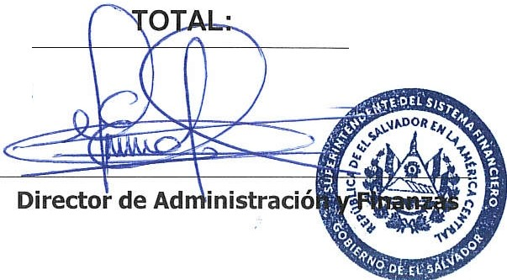
1,017.00
ORIGINAL
por·,

